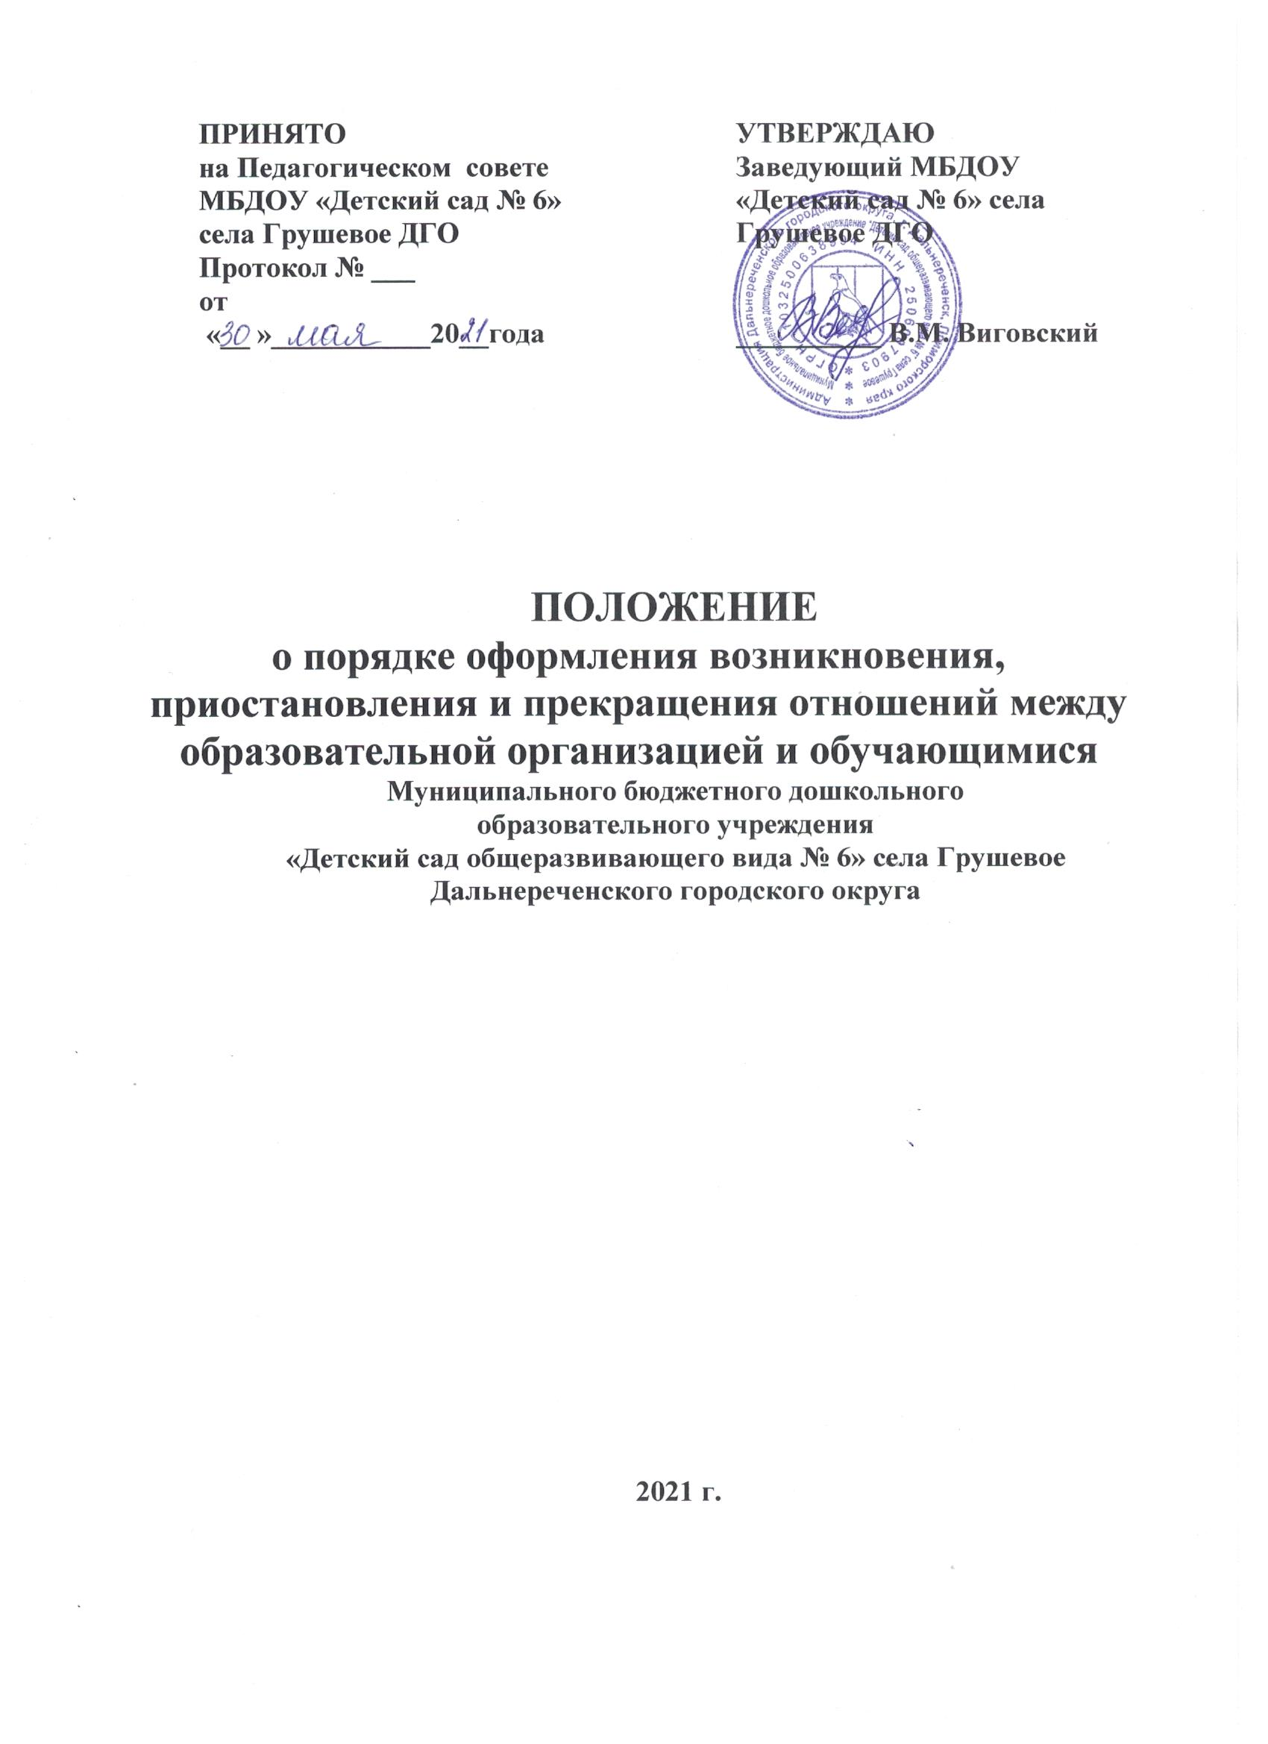

1. Общие положения
1.1.Настоящий порядок оформления возникновения, приостановления и прекращения отношений между Муниципальным бюджетным дошкольным образовательным учреждением «Детский сад общеразвивающего вида №6» села Грушевое Дальнереченского городского округа (далее – ДОУ) и обучающимися (воспитанниками) и (или) родителями (законными представителями) несовершеннолетних обучающихся, разработан на основании Федерального закона Российской Федерации от 29 декабря 2012 № 273-ФЗ «Об образовании в Российской Федерации».
1.2.Данный документ определяет порядок оформления возникновения, приостановления и прекращения отношений между Муниципальным бюджетным дошкольным образовательным учреждением «Детский сад общеразвивающего вида №6» села Грушевое Дальнереченского городского округа (далее - ДОУ) и родителями (законными представителями) несовершеннолетних обучающихся (воспитанников).
2. Порядок оформления возникновения образовательных отношений
2.1.Основанием возникновения образовательных отношений между ДОУ и родителями (законными представителями) является заключение договора об образовании.
2.2.Изданию распорядительного акта (приказа) о зачислении несовершеннолетнего обучающегося (воспитанника) в ДОУ предшествует заключение договора об образовании и заявление родителя (законного представителя) несовершеннолетнего обучающегося (воспитанника).
2.3.Права и обязанности участников образовательного процесса, предусмотренные, законодательством об образовании и локальными актами ДОУ возникают, с даты, указанной в распорядительном акте (приказе) о приеме несовершеннолетнего обучающегося (воспитанника) на обучение в дошкольное образовательное учреждение.
2.4.Отношение между ДОУ, осуществляющим образовательную деятельность и родителями (законными представителями) регулируются договором об образовании. Договор об образовании заключается в простой письменной форме между ДОУ, в лице заведующего и родителями (законными представителями) несовершеннолетнего обучающегося (воспитанника).
2.5.В договоре об образовании должны быть указаны основные характеристики образования, в том числе вид, уровень и (или) направленность образовательной программы (часть образовательной программы определенных уровня, вида и (или) направленности), форма обучения, срок освоения образовательной программы (продолжительность обучения).
2.6.Договор об образовании не может содержать условия, которые ограничивают права обучающегося.
3. Изменения образовательных отношений
3.1.Образовательные отношения изменяются, если меняются условия получения обучающимся образования, что влечет за собой изменение взаимных прав и обязанностей между родителями (законными представителями) несовершеннолетнего обучающегося и ДОУ.
3.2.Образовательные отношения могут быть изменены, как по инициативе родителей (законных представителей) несовершеннолетнего обучающегося (воспитанника) по заявлению в письменной форме, так и по инициативе ДОУ.
3.3.Основанием для изменения образовательных отношений является распорядительный акт (приказ) учреждения, изданный руководителем ДОУ или уполномоченным им лицом. Если с родителями (законными представителями) несовершеннолетнего обучающегося заключен договор об образовании, распорядительный акт издается на основании внесения соответствующих изменений в такой договор.
3.4. Изменения образовательных отношений вступают в силу с даты издания приказа или с иной указанной в нем даты.
4. Порядок приостановления образовательных отношений
4.1.За несовершеннолетним обучающимся (воспитанником) ДОУ сохраняется место:
- в случае болезни;
- по заявлениям родителей (законных представителей) несовершеннолетнего;
- обучающегося на время прохождения санаторно-курортного лечения, карантина;
- по заявлениям родителей (законных представителей) несовершеннолетнего обучающегося (воспитанника) на время очередных отпусков родителей (законных представителей) несовершеннолетнего обучающегося (воспитанника) (Приложение №1)
4.2.Родители (законные представители) несовершеннолетнего обучающегося (воспитанника), для сохранения места представляют в ДОУ документы, подтверждающие отсутствие воспитанника по уважительным причинам.
5. Порядок прекращения образовательных отношений
5.1.Образовательные отношения прекращаются в связи с отчислением несовершеннолетнего обучающегося (воспитанника) из ДОУ:
- в связи с получением образования (завершением обучения);
-досрочно по основаниям, установленным в пункте 5.2.

5.2.Образовательные отношения могут быть прекращены досрочно в следующих случаях:
- по заявлению родителей (законных представителей) несовершеннолетнего обучающегося (воспитанника), (приложение) в том числе в случае перевода несовершеннолетнего обучающегося (воспитанника) для продолжения освоения программы в другую организацию (учреждение), осуществляющую образовательную деятельность;
- по обстоятельствам, не зависящим от воли родителей (законных представителей) несовершеннолетнего обучающегося (воспитанника) и ДОУ, в том числе в случаях ликвидации учреждения, осуществляющей образовательную деятельность, аннулирования лицензии на осуществление образовательной деятельности.
5.3.Досрочное прекращение образовательных отношений по инициативе родителей (законных представителей) несовершеннолетнего обучающегося (воспитанника) не влечет за собой возникновения каких-либо дополнительных, в том числе материальных, обязательств перед организацией, осуществляющей образовательную деятельность, если иное не установлено договором об образовании.
5.4.Основанием для прекращения образовательных отношений является распорядительный акт (приказ) ДОУ об отчислении несовершеннолетнего обучающегося (воспитанника).
5.5.Права и обязанности участников образовательного процесса, предусмотренные законодательством об образовании и локальными нормативными актами ДОУ, прекращаются с даты его отчисления из ДОУ.
5.6.В случае прекращения деятельности ДОУ, а также в случае аннулирования лицензии на право осуществления образовательной деятельности, учредитель ДОУ обеспечивает перевод несовершеннолетних обучающихся (воспитанников) с согласия родителей (законных представителей) несовершеннолетнего обучающегося (воспитанника) в другие образовательные организации (учреждения), реализующие соответствующие образовательные программы.

Приложение №1
Заведующему «Детский сад №6»

от _________________________________________,
(Ф.И.О. родителей, законных представителей)
представляющего права несовершеннолетнего
________________________________________________

Заявление.
Прошу приостановить образовательные отношения в связи с ________________________
_____________________________________________________________________________
(причина приостановления образовательных отношений)

с «_____» ____________20____г. по «______» _____________ 20____г.
«____» ______________ 20___г. ____________________________
(подпись)

